МИРЭА — Российский технологический университет
Институт перспективных технологий и индустриального программирования
Кафедра индустриального программирования
Практическая работа № 2
Основы Python: коллекции, функции, циклы и расширенные возможности
Дисциплина: Технологии разработки приложений на базе фреймворков
Студент: Сапунов Никита
Учебная группа: ЭФБО-04-24
Год: 2026
Индивидуальный проект: сервис бронирования репетиционных помещений
Репозиторий: https://github.com/Nekoo2022/framework-ip
1. Выполненные материалы Яндекс Практикума
Раздел 01: коллекции, итерации и циклы, проект «Холодильник».
Раздел 03 «Python: новый уровень»: модули и пакеты, интроспекция, документирование, исключения, файлы, контекстные менеджеры, расширенные возможности.
2. Индивидуальный проект
Данные вынесены в JSON (data/rooms.json, data/musicians.json, data/bookings.json) и читаются через with. Логика разделена на модули models, storage.py и utils.py. Реализованы добавление и поиск помещений, проверка вместимости, сортировка, проверка пересечения интервалов, создание и отмена бронирований, расчёт стоимости. Ошибки ввода и файлов обрабатываются исключениями InputError, BookingError и StorageError. У основных функций есть аннотации типов и docstring. Код проверен flake8, тесты pytest проходят.
3. Результат
Консольное меню работает с несколькими помещениями и бронированиями. Функция get_booking_status() из ПР1 сохранена. Каталог tests содержит проверки добавления, поиска, доступности, запрета повторной брони и расчёта цены.
4. Вывод
Проект перешёл от одного сценария к программе с коллекциями, модулями, файлами и тестами и подготовлен к объектной модели.
Скриншоты
Рисунок 1 — консольное меню: помещения, бронирования и музыканты
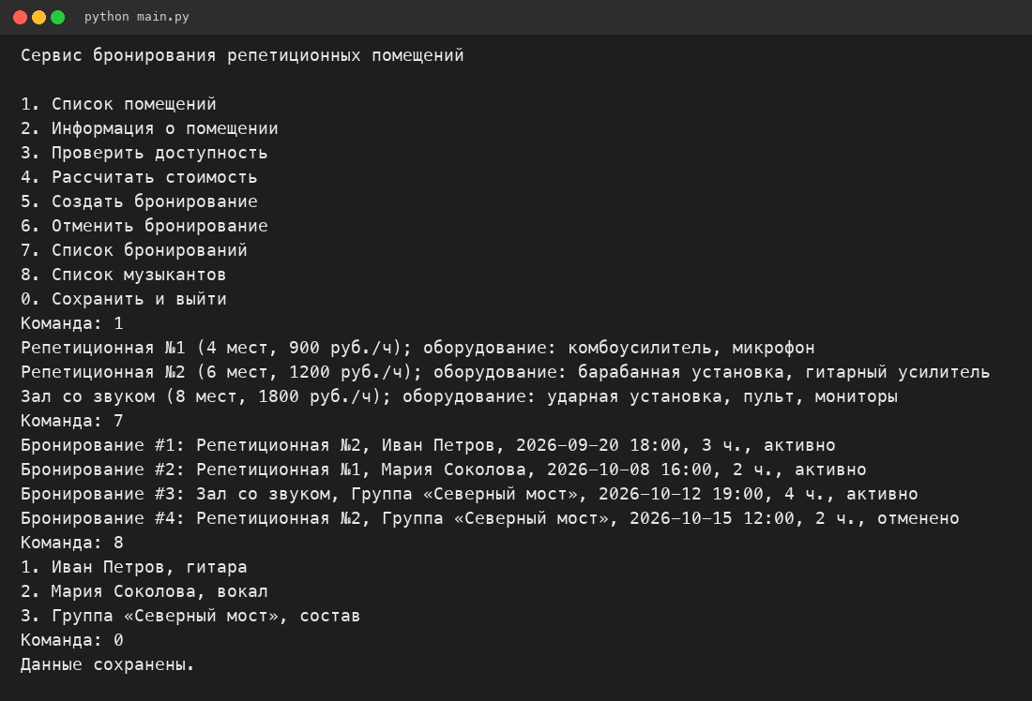
Рисунок 2 — хранение помещений в data/rooms.json
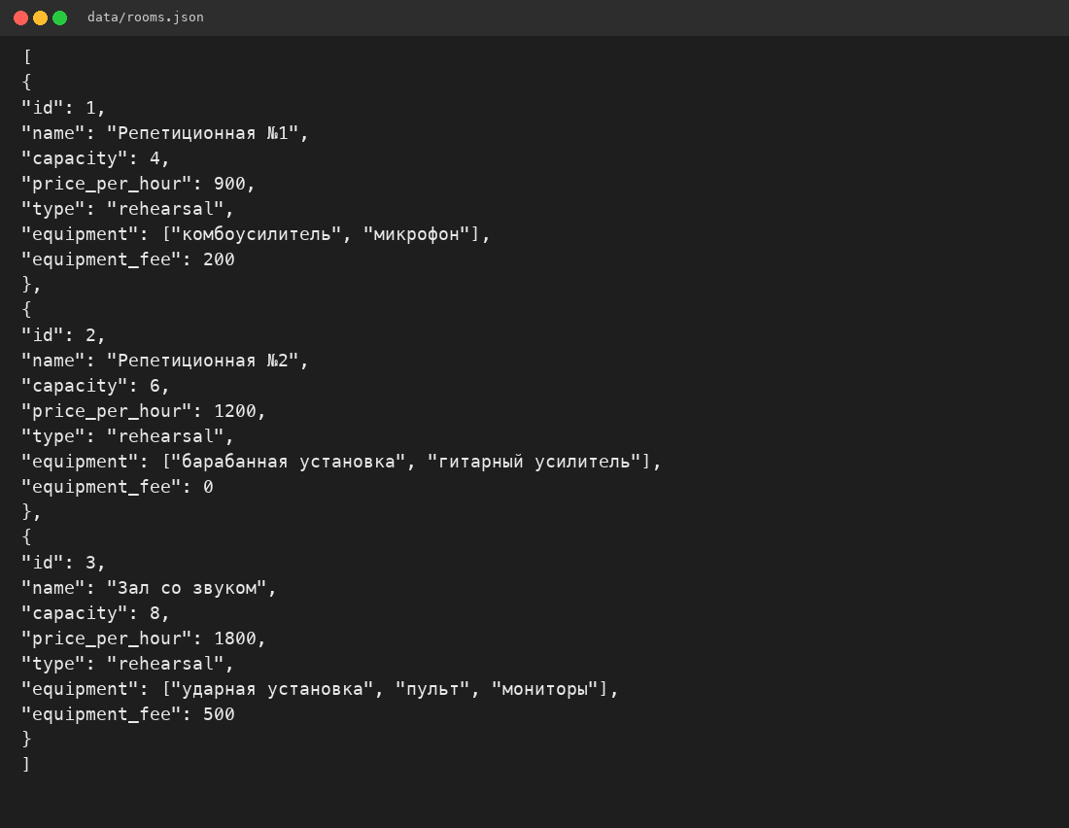
Рисунок 3 — результат pytest
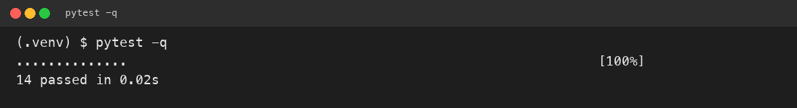
Рисунок 4 — проверка flake8 без замечаний
